1º ANO
ATIVIDADES PARA 07 A 11 DE JUNHO DE 2021

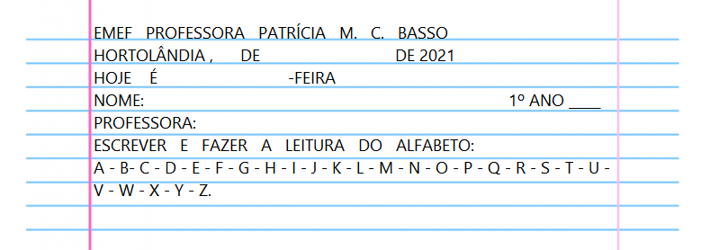

DIA DA SEMANA | ROTINA DIÁRIA DESCRIÇÃO DAS ATIVIDADES
Segunda-feira  Data: 07/05/2021 | Leitura diária: Camilão, o comilão. (história para trabalhar números e quantidades) História de Ana Maria Machado. Disponível na plataforma do You Tube no link: https://youtu.be/_tMZtIst40o  Atividade 1: Vamos contar quantas canetinhas há em cada desenho e escrever a quantidade nos quadradinhos ao lado.  Livro: Currículo em Ação EMAI Educação Matemática nos anos iniciais do Ensino Fundamental, página: 12.  Atividade 2: Observe as bolinhas de gude que Paulo e Márcio colecionaram. 1-Quantas são as bolinhas vermelhas da figura? 2-Quantas são as bolinhas azuis? 3-O que há mais: bolinhas vermelhas ou bolinhas azuis? 4-Conte e registre a quantidade total de bolinhas vermelhas e azuis.  Livro: Currículo em Ação EMAI Educação Matemática nos anos iniciais do Ensino Fundamental, página: 13.  Observação: Para facilitar as atividades descritas na atividade 2, observe o Quadro numérico que está na página 62.  Arte: Que tal fazer uma atividade de arte e exercitar a criatividade? Dê uma olhadinha na atividade de Arte em nosso BLOG.
Terça-feira  Data: 08/06/2021 | Leitura: Uma surpresa para Pocoyo. Disponível na plataforma do YouTube: https://www.youtube.com/watch?v=iNeN_sXZfhk  Atividade do dia: Vamos imaginar que será realizada uma festa e será necessário fazer uma lista com salgados, doces e bebidas. Faça uma lista com os itens solicitados. Livro: Currículo em Ação – Ler e Escrever & Sociedade e Natureza página: 40.  Educação Física: Que tal se exercitar um pouquinho? Dê uma olhadinha no BLOG, na atividade preparada pelo professor de Educação Física.
Quarta-feira  Data: 09/06/2021 | Leitura do dia: Leitura da parlenda: A Barata Livro: Currículo em Ação – Ler e Escrever & Sociedade e Natureza: página 59. Após a leitura circular as palavras: BARATA, FILÓ, MENTIRA, BALÃO, SABÃO, FIVELA, SAPATO.  Atividade do dia: Livro Lingua Portuguesa Ápis (página 42 e 43) - Ler a vogal U, fazendo ligação letra/som.
Quinta-feira  Data: 10/06/2021 | Leitura diária: Canção: Ratinho tomando banho. Disponível no Livro de Língua Portuguesa Ápis - Página 178.  Atividade do dia: Livro Lingua Portuguesa Ápis (páginas 178, 179, 180 e 181). Após ler a letra da canção, observe na página 179 o cartaz da Turma da Mônica sobre higiene, e quais informações ele tem. Depois de observar as informações, responda as questões escrevendo, ligando as imagens e marcando um “X” nas respostas corretas.
Sexta-feira  Data: 11/06/2021 | Leitura diária: Amigos – Silvana Rando. Disponível no Livro de Língua Portuguesa ÁPIS, página 272.  Atividade do dia: Livro de Língua Portuguesa ÁPIS (páginas 24,25,26 e 27). Vamos iniciar com um desenho da criança com seus melhores amigos Em seguida vamos fazer a leitura e responder as questões de interpretação de texto. Na sequência vamos circular a palavra amigos e a letra A.  Inglês: Hoje é dia de aprender uma nova língua: Vamos estudar Inglês! Dê uma olhadinha na atividade TEMA: FAMILY (Família) página 25.

PARA AS ATIVIDADES DO LIVRO, VAMOS INTERAGIR.

